Un papillon élevé par des fourmis

Posté par Michel le Mardi 08/01/2008 à 00:00
http://www.techno-science.net/?onglet=news&news=4929

Dans certaines régions du Danemark, l'Azuré des mouillères, un beau papillon bleu, dupe les fourmis pour qu'elles élèvent ses larves au lieu des leurs et ceci en mimant l'apparence de ces dernières.
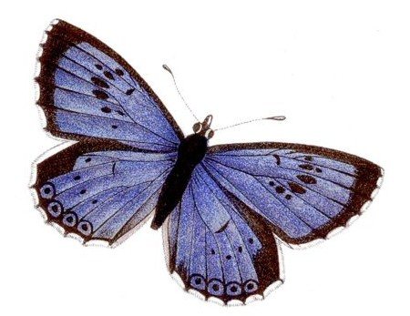
Maculinea alcon
Les papillons Maculinea alcon sont des parasites et mettent en danger la santé de deux espèces de fourmis Myrmica. David R. Nash de l'Université de Copenhague et des collègues européens ont étudié plusieurs sites au Danemark où les chenilles de l'Azuré des mouillères se développent sur des plantes des marais avant que Myrmica rubra et Myrmica ruginodis ne les ramènent dans leur nid. Les fourmis s'occupent des chenilles au détriment de leur propre progéniture.
Les biologistes ont constaté que plus le papillon mimait la composition lipidique de la cuticule des fourmis, plus il attirait les fourmis mais que cela variait d'un endroit à un autre. Ils suggèrent que la concordance entre le profil chimique de la cuticule des deux animaux doit être considérée avec soin lorsque l'on réintroduit l'espèce menacée de l'Azuré des mouillères dans la nature.

